**Шило Марута Марцинова (Szyłowna Maruta)**

23 мая 1792 г – крещение (НИАБ 136-13-894, лист 16, №27/1792-р (ориг)).

**НИАБ 136-13-894:** Лист 16. **Метрическая запись №27/1792-р (ориг).**

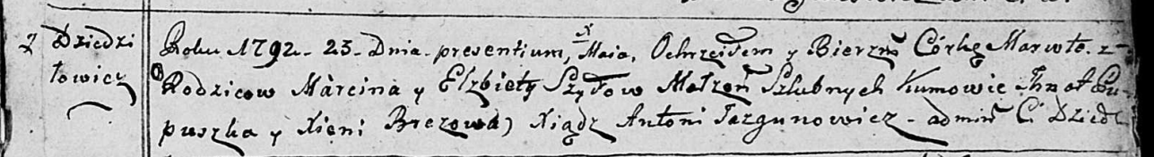

Дедиловичская Покровская церковь. 23 мая 1792 года. Метрическая запись о крещении.

Szyłowna Maruta – дочь родителей с деревни Дедиловичи.

Szyło Marcin – отец.

Szyłowa Elżbieta – мать.

Pupuszka Jhnat - кум.

Brezowa Xienia - кума.

Jazgunowicz Antoni – ксёндз.